RestaurantHelper

Документ-концепция

ПЗ-15-2

**Оглавление**

1. Введение 3

1.1. Цель документа-концепции 3

1.2. Общая характеристика продукта 3

1.3. Ссылки 3

2. Описание пользователей 3

2.1. Данные о пользователях системы 3

2.2. Типы пользователей 4

2.3. Среда пользователя 4

2.4. Основные потребности пользователя. 4

3. Общее описание продукта 5

3.1. Общий вид системы 5

3.2. Позиция продукта 5

3.3. Краткий обзор возможностей: 6

3.4. Затраты и цены 6

4. Атрибуты функций 6

5. Основные функции 8

6. Основные прецеденты 8

6.1. Заказать еду в ресторане 8

6.2. Подобрать ресторан 8

6.3. Зарегистрироваться 8

6.4. Забронировать столик 9

6.5. Изменить данные о ресторане 9

6.6. Оценка ресторана 9

7. Требования к документации 9

7.1. Руководство пользователя 9

# 1. Введение

## 1.1. Цель документа-концепции

Цель данного документа состоит в сборе, анализе и определении высокоуровневых требований пользователей и функций продукта.

## 1.2. Общая характеристика продукта

Этот продукт предназначен для упрощения взаимодействия клиентов и ресторанов. Люди, выбирающие ресторан на сегодняшний вечер должны просмотреть несколько сайтов ресторанов (как правило, пользуюсь поисковой системой), выбрать тот, который им больше по вкусу (при этом для сравнения держа в памяти все, что они уже просмотрели), найти где находится ближайший ресторан сети, а о различных тонкостях (например, крайне специфическая национальная кухня или непомерные цены) узнавать уже на месте, при этом можно пропустить заведение, которое обязательно вас устроило бы, и остаться разочарованным, как минимум, до конца вечера. А те, кто уже определились со своими предпочтениями, упускают многое только из-за привязанности к одному заведению. Данный продукт соберет в одном месте информацию о большинстве ресторанов города и предоставит пользователям.

Приложение будет состоять из общей базы данных на удаленном сервере, которая хранит информацию о пользователях и ресторанах и приложений-интерфейсов для пользователей под мобильные платформы (Android, IOS, Windows Phone) и ПК (Windows, MacOS).

## 1.3. Ссылки

При создании документа использовались артефакты, полученные в процессе работы с требованиями к системе, такие как рыбий скелет, диаграмма Парето, результаты анкетирования, интервьюирования.

# 2. Описание пользователей

## 2.1. Данные о пользователях системы

Сейчас нет единого ресурса, достаточно широко охватывающего рестораны даже какой-нибудь небольшой местности в плане получения информации и взаимодействия. Люди сталкиваются с проблемой выбора ресторана для приема пищи или заказа на дом, решая ее методом «зайду в первый ресторан по дороге домой», или «в прошлый раз здесь было не плохо, зачем мне что-то еще». Также доставка еды производится не во всех заведениях и не во все районы. Таким образом и клиенты упускают возможность попробовать что-то новое и интересное для них, и рестораны упускают клиентов, которые не получили достаточно информации (например, заведение не очень популярно или разрекламировано, или просто первый результат в поисковой системе был о другом ресторане).

## 2.2. Типы пользователей

2.2.1. Частый посетитель ресторанов.

Клиент, регулярно питающийся в ресторанах, который ищет какое-нибудь новое звадение.

2.2.2. Человек, выбирающий где поесть этим вечером.

Не очень хорошо знаком с ресторанами города и пытается подыскать себе приятное место на вечер.

2.2.3. Человек, регулярно заказывающий еду на дом.

Пользователь, который редко готовит сам, предпочитая доставку еды из ресторана.

2.2.4. Администратор ресторана.

## 2.3. Среда пользователя

Проект ориентирован на пользователей мобильных устройств. В этой области наиболее популярны такие ОС, как Android, IOS, Windows Phone. При этом мобильные устройства обладают ограниченным объемом памяти и не очень высокой производительностью. Также предполагается реализация интерфейса для пользователей ПК в виде веб-сайта.

## 2.4. Основные потребности пользователя.

2.4.1. Заказать еду на дом.

2.4.2. Найти ресторан, который удовлетворяет пожеланиям клиента

2.4.3. Забронировать столик в ресторане к указанному времени.

2.4.4. Узнать мнение других посетителей или оставить свое.

# 3. Общее описание продукта

## 3.1. Общий вид системы

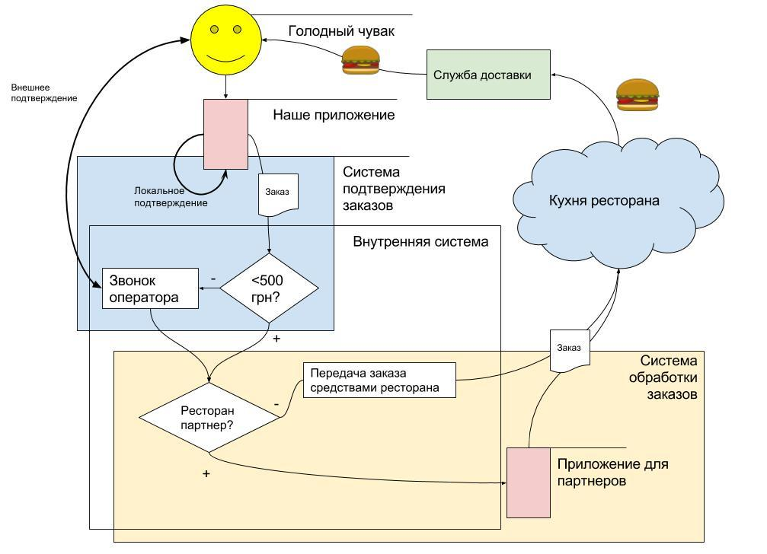

## 3.2. Позиция продукта

|  |  |
| --- | --- |
| Для | Посетителей и администраторов ресторанов |
| которые | Хотят получить доступ ко многим возможностям в одном месте и в удобном виде |
| RestaurantHelper | Является распределенной программной системой |
| которая | Предоставляет клиентам обширный список ресторанов для выбора с обширным функционалом в одном приложении и практически не имеет аналогов |
| В отличие от | Длительного поиска по различным сайтам, что не удобно на мобильном устройстве, поиска контактных телефонов для заказа еды |
| Наш продукт | Ускоряет и автоматизирует вышеописанные процессы, облегчая хранение, изменение и получение данных о ресторанах и их услугах. |

## 3.3. Краткий обзор возможностей:

- Просмотр списка ресторанов города;

- Подбор ресторана;

- Просмотр меню с ориентировочными ценами;

- Заказ еды домой;

- Бронирование столика;

- Оценка ресторана, комментарии, обсуждения;

- Быстрый доступ к любимым ресторанам;

- Просмотр истории заказов.

## 3.4. Затраты и цены

Затраты по разработке системы включают:

1. Содержание аппаратной части (сервера);
2. Оплата труда команды разработчиков;
3. Платные программные компоненты (подсистемы, библиотеки, системы разработки)
4. Организацию службы доставки.

# 4. Атрибуты функций

4.1. Статус – отображает включение функции в проект. Возможные следующие варианты:

Включена – планируется к включению в текущей версии проекта или последующих.

Утверждена – функция принята командой как нужная и реализуемая.

Предложена – высказано обоснованное предложение включения функции, но она еще не утверждена для реализации.

Отклонена – оказалось, что функция не покрывает ни одно из заявленных требований (функция плохо спланирована или изменились требования или возможности) и необходимость ее реализации отпадает.

Отложена – функция, планируемая к реализации в текущей версии, не оправдывает свое включение сейчас, но соре всего будет включена в последующих версиях.

4.2. Приоритет – отражает важность реализации данной функции, используется при масштабировании проекта и задает последовательность разработки от наиболее важных к наименее важным (могут быть отложены до лучших времен или не реализованы вообще). Возможные следующие варианты:

Критический – функция составляет основу версии и абсолютно необходима к реализации.

Важный – функции, необходимые для успешной работы, реализация нужна в текущей версии.

Желательный – функции, применимые нечасто, но все же полезные для конечного пользователя, реализуются второстепенно и по возможности, могут быть отложены для реализации в последующих версиях.

4.3. Трудоемкость – общая характеристика затрат трудовых и временных ресурсов для реализации функции. Возможные следующие варианты:

Высокая – функция обширна, требует значительных трудовых затрат для реализации и верификации. Определяет масштаб проекта, позволяет оценить затраты на реализацию и возможность выполнения в срок. Влияет на порядок разработки. Возможные следующие варианты:

Низкая – функция несложная в техническом плане, реализуется небольшими затратами человеко-часов, скорее всего является распространенной и хорошо понятной разработчикам. Возможно, что за эту функцию отвечает внешняя или уже готовая компонента.

Средняя – функция может вызвать затруднение в реализации, не до конца понятна разработчикам, требует привлечения новых технологий и определенных временных затрат.

Высокая – функция потребует значительных временных затрат и труда команды разработчиков. Необходимо внедрение новых программно-аппаратных средств или создание их для этой функции.

4.4. Риск – характеристика потенциальных трудностей в реализации, тестировании, включении или сопровождении функции.

# 5. Основные функции

|  |  |  |  |
| --- | --- | --- | --- |
| **Название функции** | **Статус** | **Приоритет** | **Трудоемкость** |
| Регистрация | Включена | Критический | Низкая |
| Cайт | Утверждена | Критический | Высокая |
| Мобильное приложение на Android | Включена | Критический | Высокая |
| Мобильное приложение на IOS | Включена | Критический | Высокая |
| Предоставление рекламы | Включена | Важный | Средняя |
| Определение типа поиска нужного объекта | Включена | Критический | Высокая |
| Выбор еды | Включена | Критический | Средняя |
| Оформление заказа | Включена | Критический | Высокая |
| Способ оплаты | Включена | Критический | Высокая |
| Составление рейтинга ресторанов | Включена | Важный | Средняя |
| Бронирование столиков в ресторане | Включена | Критический | Высокая |
| Возможность предзаказа еды | Утверждена | Важный | Высокая |
| Служба поддержки | Включена | Важный | Низкая |
| Приложение для ресторанов | Включена | Критический | Высокая |

# 6. Основные прецеденты

## 6.1. Заказать еду в ресторане

Пользователь выполнил авторизацию, выбрал ресторан, перешел к оформлению заказа, выбрал блюда и их количества, подтвердил заказ и выбрал способ оплаты.

Пользователь получает сообщение о принятии заказа.

## 6.2. Подобрать ресторан

Пользователь перешел в пункт «где поесть», задал интересующие параметры.

На экране отображается карта, на которой отмечены подобранные рестораны.

## 6.3. Зарегистрироваться

Пользователь нажимает кнопку «Регистрация», заполняет форму корректными данными и нажимает кнопку зарегистрироваться. Отображается сообщение о подтверждении регистрации и на указанный адрес отправляется письмо с подтверждением. После подтверждения аккаунт пользователя сохраняется в базе данных и ему становятся доступны все возможности приложения/сайта.

## 6.4. Забронировать столик

Пользователь выполнил авторизацию, выбрал ресторан, перешел в пункт «Бронирование», указал количество людей, время и пожелания к месту. Отображается сообщение о принятии запроса.

## 6.5. Изменить данные о ресторане

Администратор ресторана через соответствующее приложение изменяет данные о ресторане. После завершения и подтверждения все изменения фиксируются в базе данных.

## 6.6. Оценка ресторана

Пользователь выполнил авторизацию, выбрал ресторан, перешел в пункт «Отзывы», оценил ресторан выбором «звезд», нажал кнопку «Оставить отзыв», написал комментарий и выбрал метки. После подтверждения отзыв фиксируется в базе данных и, после проверки, становится видим другим пользователям.

# 7. Требования к документации

## 7.1. Руководство пользователя

Требуется понятное и простое руководство пользователя в виде отдельного документа. Основные пункты будут помещены в раздел программы «Поддержка» для получения справки в любой нужный момент.